新 书 推 荐

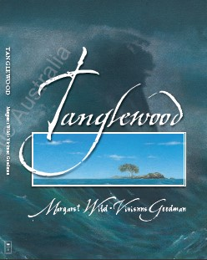
中文书名：《探戈木的故事》
英文书名：Tanglewood
作 者：Margaret Wild
绘 者：Vivienne Goodman
出 版 社：Scholastic Australia
代理公司：ANA
出版日期：2012年4月
页 数：38页
年 龄：4-8岁
开 本：280x210 mm

内容简介：

探戈木生活在荒无人烟的小岛上，这里只有风偶尔会来访。然而有一天，一只在暴风雨中迷失了方向的的鸟儿停歇在了这棵孤独的探戈木身上，她会在这里停留很久吗？她是否在离开后还会重新回来呢？

在一座荒无人烟的小岛上，生长着一棵孤独的探戈木，他是这个小岛上唯一的一棵树木。有时候，探戈木会对海里游来游去的海豹说：“来，到我的阴凉下歇息吧！”有时候他也会对天空飞翔的海鸥说：“来，栖息在我的枝头吧！”但是探戈木的热情从来都没有得到回应——从来没有人靠近过他！

正当他倍感孤独时，一个不速之客的到来使得他顿时觉得欢乐许多。那是一只在暴风雨中迷了路的鸟儿，她在探戈木这里做了短暂的停留，正是这仅仅一日的停留，使得鸟儿与探戈木结下了深深的友谊。天晴后鸟儿便飞去寻找自己的家人了，探戈木则为了再次见到回来的鸟儿不断努力生长，抗拒狂风。终于有一天，鸟儿带着自己的家人回到了探戈木的身边，从此探戈木再也不会觉得孤单了！

这是一本非常温馨有爱的图画书，适合各个年龄的读者。感人至深的故事情节，独树一帜的绘画风格，以及如潮的好评，足以使得这本书赢得你的期待！

作者简介：

玛格丽特·威尔德（Margaret Wild）：玛格丽特是一位来自澳大利亚的著名儿童书作者。出生于南非的一个小镇的她，于1972年来到了澳大利亚。在成为一位全职的儿童书作者之前她是一名新闻杂志记者，还从事了16年的儿童书编撰和出版工作。目前玛格丽特已经出版了40多部儿童书作品，获得了无数奖项。她的作品多聚焦于关于身份、信任和死亡的讨论，代表作品方面，包括有《哈里和霍珀》（Harry and Hopper）、《幸福圣经》（The Bilbies of Bliss）、《小猪和爸爸》（Piglet and Papa）、《弯曲的小房子》（The Little Crooked House）等等。

维维恩·古德曼（Vivienne Goodman）以其精细的绘画风格而闻名，她的作品多次作为图书封面，或者成为明信片、邮票的画面。其代表作有《猜猜这是什么》（Guess What）。

内文图画：
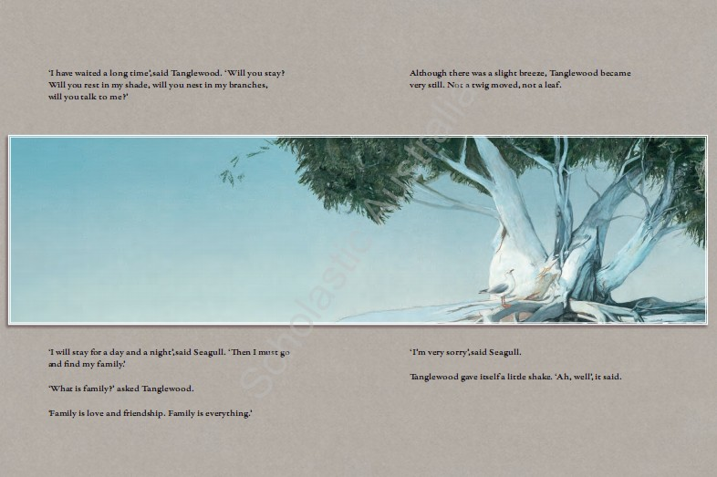

谢谢您的阅读！
请将回馈信息发至：李馥辰
安德鲁﹒纳伯格联合国际有限公司北京代表处
北京市海淀区中关村大街甲59号中国人民大学文化大厦1705室, 邮编：100872
电 话：010-82509406
传 真：010-82504200
Email：Cindy@nurnberg.com.cn
网 站：Http://www.nurnberg.com.cn
新浪微博：http://weibo.com/nurnberg
豆瓣小站：http://site.douban.com/110577/
微信订阅号：安德鲁书讯

